Sprawozdanie
z realizacji programu współpracy Gminy Frombork z organizacjami pozarządowymi oraz podmiotami wymienionymi w art. 3 ust. 3 ustawy
o działalności pożytku publicznego i o wolontariacie za rok 2017

Zgodnie z art. 5a ust. 3 ustawy z dnia 24 kwietnia 2003 roku o działalności pożytku publicznego i o wolontariacie (t.j. Dz.U. 2018 r., poz. 450) Burmistrz Miasta i Gminy Frombork przedstawia Radzie Miejskiej we Fromborku sprawozdanie
z realizacji programu współpracy Gminy Frombork z organizacjami pozarządowymi oraz podmiotami, o których mowa w art. 3 ust. 3 ustawy z dnia 24 kwietnia 2003 roku o działalności pożytku publicznego i o wolontariacie w 2017 roku.
Współpraca z organizacjami pozarządowymi należy do zadań własnych gminy określonych w art. 7 ust. 1 pkt 19 i art. 9 ust. 1 ustawy z dnia 8 marca 1990 roku
o samorządzie gminnym (tj. Dz.U. z 2017 r. poz. 1875 z późn. zm.). Gmina Frombork Uchwałą XVI/176/16 Rady Miejskiej we Fromborku z dnia 24 listopada 2016 roku w spawie przyjęcia programu współpracy Gminy Frombork
z organizacjami pozarządowymi oraz podmiotami, o których mowa w art. 3 ust. 3 ustawy z dnia 24 kwietnia 2003 roku o działalności pożytku publicznego
i o wolontariacie na rok 2017, przyjęła „Program współpracy Gminy Frombork
z organizacjami pozarządowymi oraz podmiotami, o których mowa w art. 3 ust. 3 ustawy z dnia 24 kwietnia 2003 roku o działalności pożytku publicznego i o wolontariacie na rok 2017”. Podjęcie inicjatywy uchwałodawczej wynikało
z art. 5a ustawy z dnia 24 kwietnia 2003 roku o działalności pożytku publicznego
i o wolontariacie, nakładającego na organ samorządu terytorialnego obowiązek uchwalania corocznych lub wieloletniego programu współpracy z organizacjami pozarządowymi.
Współpraca Gminy Frombork z organizacjami pozarządowymi oraz innymi podmiotami prowadzącymi działalność pożytku publicznego polegała na zlecaniu realizacji zadań publicznych w formie wspierania lub powierzania wraz
z przekazaniem dotacji na określony w ofercie cel. Zlecanie zadań odbyło się
w drodze otwartych konkursów ofert ogłoszonych w trybie pożytku publicznego, zgodnie z przepisami ustawy z dnia 24 kwietnia 2003 roku o działalności pożytku publicznego i o wolontariacie.
Głównym celem Programu było zaspokojenie potrzeb mieszkańców Gminy Frombork oraz wzmocnienie rozwoju społeczeństwa obywatelskiego poprzez budowanie i umacnianie partnerstwa pomiędzy Gminą Frombork a organizacjami pozarządowymi. Współpraca z organizacjami pozarządowymi oraz innymi podmiotami prowadzącymi działalność pożytku publicznego odbywała się na zasadach pomocniczości, suwerenności stron, partnerstwa, efektywności, uczciwej konkurencji i jawności.
Program został zrealizowany między innymi poprzez:
- poprawę i usystematyzowanie form i zasad współpracy Gminy Frombork
z podmiotami,
- wykorzystanie potencjału i możliwości organizacji pozarządowych,
- zwiększenie udziału zadań publicznych wymienionych w art. 4 ustawy
o działalności pożytku publicznego i o wolontariacie, realizowanych przez Gminę Frombork we współdziałaniu z organizacjami pozarządowymi,
- tworzenie warunków do powstawania inicjatyw i struktur funkcjonujących na rzecz społeczności lokalnych,
- racjonale wykorzystywanie publicznych środków finansowych,
- umacnianie w świadomości społecznej poczucia odpowiedzialności za siebie, wspólnotę lokalną oraz jej tradycję,
- zwiększenie efektywności świadczonych usług publicznych oraz podniesienia ich standardu,
- zabezpieczenie w budżecie gminy środków finansowych umożliwiających pełne i terminowe wykonywanie ww. zadań.

Zgodnie z założeniem Programu, Zarządzeniem 7/2017 Burmistrza Miasta
i Gminy Frombork ogłoszono dnia 23 stycznia 2017 roku otwarty konkurs ofert na realizację zadań publicznych Gminy Frombork w 2017 rok.
Gmina Frombork przeznaczyła kwotę 16 500 zł (słownie: szesnaście tysięcy pięćset złotych) na dofinansowanie wymienionych w ogłoszeniu zadań tj.:
- porządku i bezpieczeństwa publicznego – 4 000 zł,
- działalności na rzecz osób w wieku emerytalnym -1 500 zł,
- turystyki i krajoznawstwa -1 500 zł,
- podtrzymywania i upowszechniania tradycji narodowej, pielęgnowanie polskości oraz rozwoju świadomości narodowej, obywatelskiej i kulturowej - 1 500 zł,
- wspierania i upowszechniania kultury fizycznej - 8 000 zł.

W wyniki oceny merytorycznej nie wyłoniono organizacji na realizację zadania z zakresu podtrzymywania i upowszechniania tradycji narodowej, pielęgnowania polskości oraz rozwoju świadomości narodowej, obywatelskiej i kulturowej, tytuł zadania „Święto Rolnika – Dożynki Gminne”. Złożona oferta nie otrzymała minimalnej liczby punktów. W związku z powyższym 9 maja 2017 roku Zarządzeniem nr 20/2017 Burmistrza Miasta i Gminy Frombork ponownie ogłoszono otwarty konkurs ofert na realizację zadania publicznego w zakresie podtrzymywania i upowszechniania tradycji narodowej, pielęgnowania polskości oraz rozwoju świadomości narodowej, obywatelskiej i kulturowej Gminy Frombork na rok 2017.

Zakres wsparcia w ramach ogłaszanego przez Gminę otwartego konkursu ofert

Lp. | Tytuł zadania | Nazwa organizacji | Nazwa zadania realizowanego przez organizację | Całkowity koszt zadania | Kwota wsparcia udzielonego przez Gminę | Wykorzystana dotacja
1. | „Rok Jubileuszu OSP Frombork” | Ochotnicza Straż Pożarna we Fromborku | Zadanie z zakresu porządku i bezpieczeństwa publicznego | 7 545,60 zł | 4 000 zł | 4 000 zł
2. | „Wesołe jest życie staruszka” | Polski Związek Emerytów, Rencistów i Inwalidów Zarząd Rejonowy z siedzibą w Braniewie oddział we Fromborku | Zadanie z zakresu działalności na rzecz osób w wieku emerytalnym | 2 601,16 zł | 1 500 zł | 1 500 zł
3. | „Piękna nasza Polska cała  - cześć dalsza IV” | Polski Związek Emerytów, Rencistów i Inwalidów Zarząd Rejonowy z siedzibą w Braniewie oddział we Fromborku | Zadanie z zakresu turystyki i krajoznawstwa | 3 172,56 zł | 1 500 zł | 1 500 zł
4. | „Święto Rolnika-Dożynki Gminne” | Stowarzyszenie Nasze Krzyżewo | Zadanie z zakresu podtrzymywania i upowszechniania tradycji narodowej, pielęgnowanie polskości oraz rozwoju świadomości narodowej, obywatelskiej i kulturowej | 1 890,31 zł | 1 500 zł | 1 500 zł
5. | „Wakacje na sportowo” | Stowarzyszenie Nasze Krzyżewo | Zadanie z zakresu wspierania i upowszechniania kultury fizycznej | 10 079,97zł | 8 000 zł | 7 999,97zł

W roku 2017 nie zlecono żadnej organizacji zadania z pominięciem otwartego konkursu ofert w tzw. trybie uproszczonym.
Łączna wysokość środków przyznanych w formie dotacji w ramach konkursów ofert wyniosła 16 500 zł, co stanowiło 100% kwoty przeznaczonej
w budżecie Gminy Frombork na realizację zadań publicznych, z tego podmioty dotowane wykorzystały 16 499,97 zł, co stanowiło 99,99 % kwoty przekazanej.
Organizacja zwróciła Zleceniodawcy niewykorzystaną część dotacji zgodnie
z umową.
W ramach przyznanych dotacji 3 podmioty prowadzące działalność pożytku publicznego na terenie Gminy Frombork zrealizowały 5 projektów.
W porównaniu z rokiem 2016 zmniejszyła się liczba zadań na realizację zadań publicznych. W 2016 roku łącznie złożono 8 ofert, z których 7 rozpatrzono pozytywnie. Podpisano 7 umów z podmiotami wyłonionymi w konkursie na realizację zadań publicznych.
Przedmiotem współpracy z organizacjami pozarządowymi była realizacja zadań gminy określonych przepisami prawa, mieszczących się w katalogu zadań należących do sfery zadań publicznych – wymienionych w art. 4 ust. 1 ustawy
o działalności pożytku publicznego i o wolontariacie.

Nadmienić należy, że w ramach współpracy udzielano organizacjom pozarządowym też wsparcia w postaci m.in.: udostępniania sal, pomocy przy organizacji przedsięwzięć i rekrutacji uczestników.
Wszystkie organizacje pozarządowe, którym zlecono w roku 2017 realizację zadań publicznych wraz z dotacją na ten cel, przedłożyły sprawozdania z realizacji według wzoru zgodnie z rozporządzeniem Ministra Rodziny, Pracy i Polityki Społecznej z dnia 17 stycznia 2016 roku (t.j. Dz. U. z 2016 r. poz. 1300) w sprawie wzoru oferty i ramowych wzorów umów dotyczących realizacji zadań publicznych oraz wzorów sprawozdań z wykonania tych zadań.
W ramach oceny realizacji zadań publicznych przeprowadzono kontrole, które polegały na zbadaniu zgodności złożonych ofert z podpisanymi umowami z Gminą. W wyniku kontroli nie stwierdzono uchybień w realizacji zadań. Przydzielone dotacje wykorzystano w sposób prawidłowy, odpowiadający kosztorysom oraz zasadom określonym w umowie. Przy wydatkowaniu środków finansowych przestrzegano przepisy ustawy z dnia 29 sierpnia 2009 roku o finansach publicznych (t.j. Dz.U.
z 2016, poz. 1870 z późn. zm.) oraz ustawy z dnia 29 stycznia 2004 roku – Prawo zamówień publicznych (t.j. Dz.U. z 2017 r. poz. 1579 ze późn. zm.). Cele realizacji zadań zakładane w ofertach zostały osiągnięte.
Organizacje pozarządowe w realizację swoich projektów wniosły wkład
w postaci środków finansowych własnych, środków pozyskanych od prywatnych sponsorów, a także pracy wolontariuszy i członków organizacji.
W 2017 roku Gmina Frombork współpracowała z organizacjami pozarządowymi na wielu płaszczyznach związanych z rozwojem regionu oraz wspieraniem działań na rzecz różnych grup społecznych. Działania te były nakierowane w szczególności na tworzenie warunków do zwiększenia aktywności społecznej oraz prowadzenia ciekawych i efektywnych inicjatyw na rzecz mieszkańców.
Aktywizacja mieszkańców poprzez działalność organizacji sprzyjała rozwojowi Gminy, a Gmina zyskała cennych partnerów do rozwiązywania problemów społecznych i gospodarczych na swoim terenie.
Niniejsze sprawozdanie zostało przygotowane w oparciu o wnioski wypracowane w ramach analizy zrealizowanych form i zakresu współpracy oraz sprawozdań organizacji z realizacji zadań publicznych, zleconych przez Gminę Frombork na podstawie umów zawartych z organizacjami pozarządowymi.
Poniżej dokumentacja fotograficzna z realizacji zadań publicznych
w 2017 roku. Zdjęcia użyczył: Miejsko-Gminny Ośrodek Kultury we Frombork oraz Ochotnicza Straż Pożarna we Fromborku.

Burmistrz Miasta i Gminy Frombork
/-/ Małgorzata Wrońska

Przygotowała:
Agata Woźnica
pełnomocnik ds. współpracy z organizacjami pozarządowy

„Rok Jubileuszu OSP Frombork”

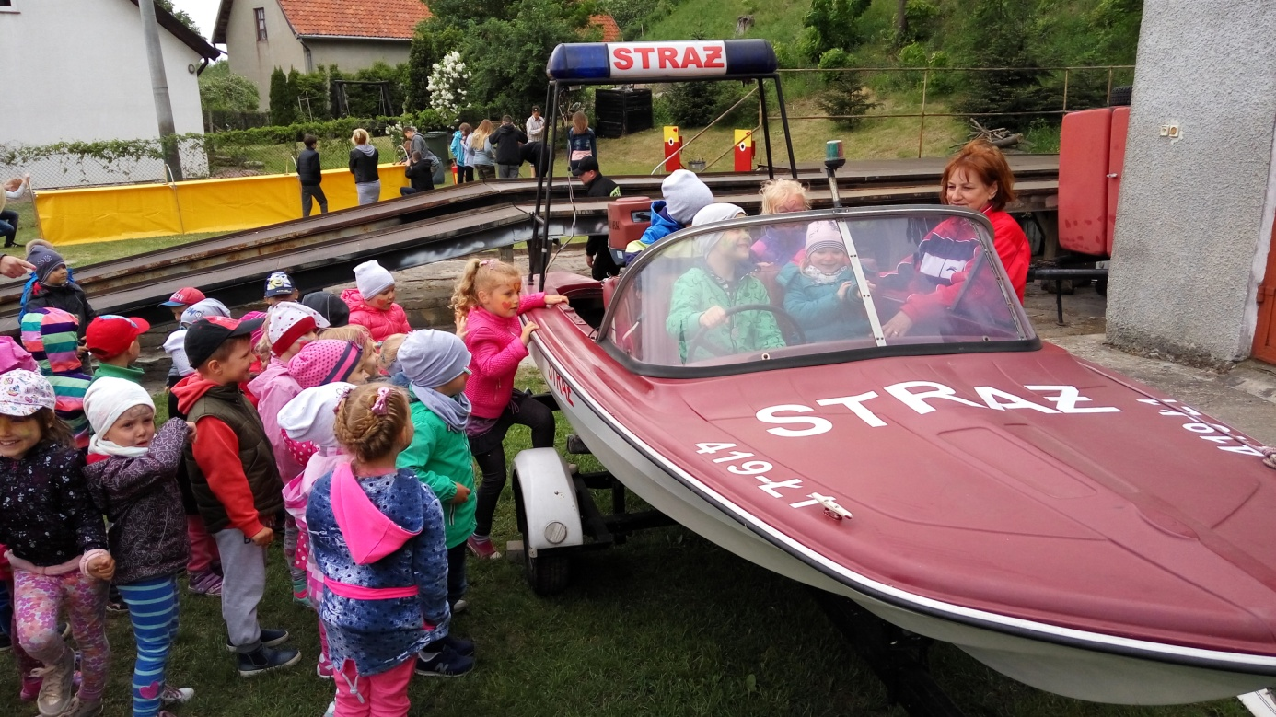

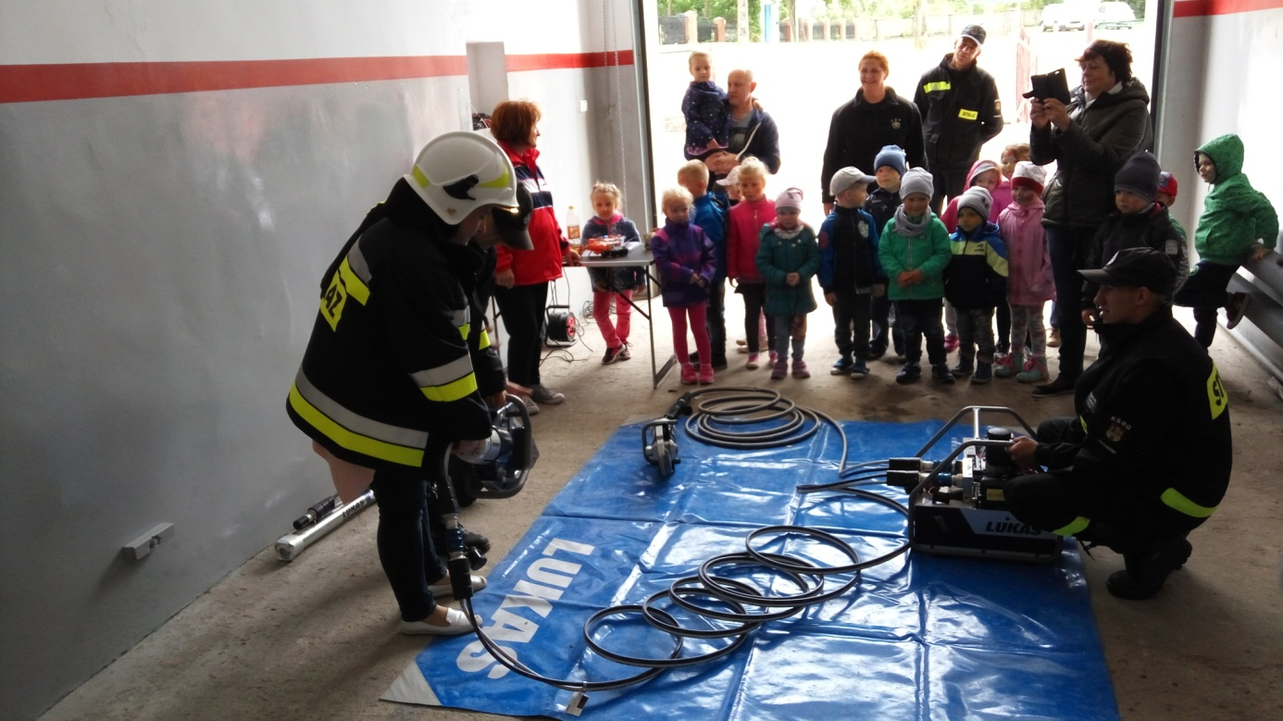

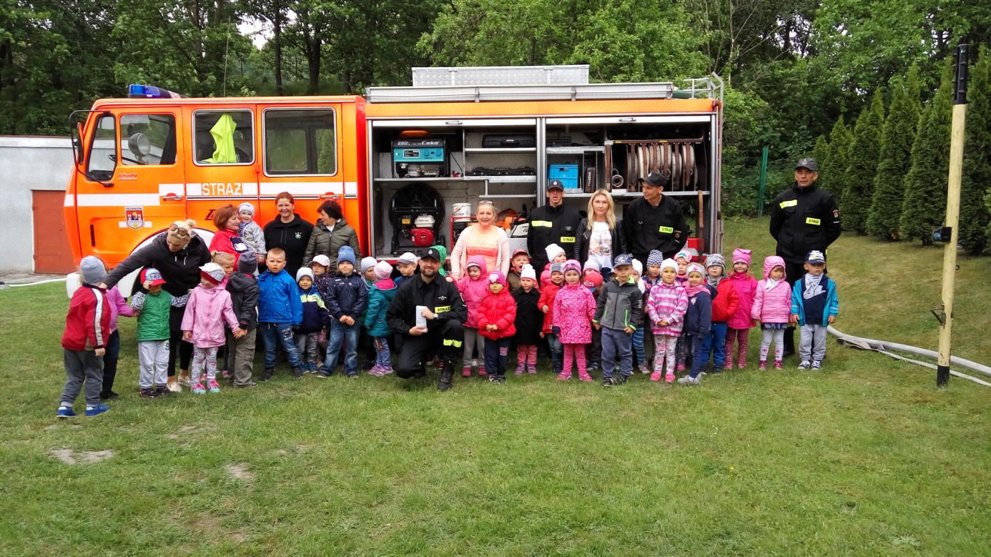

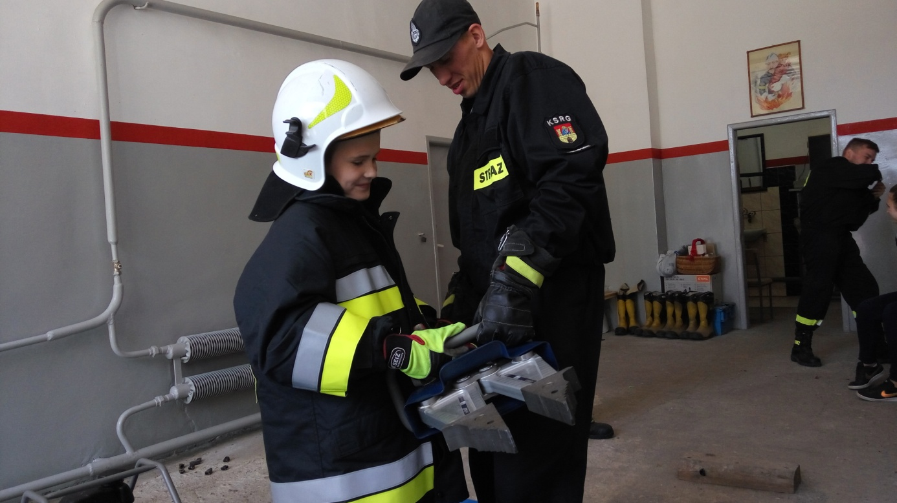

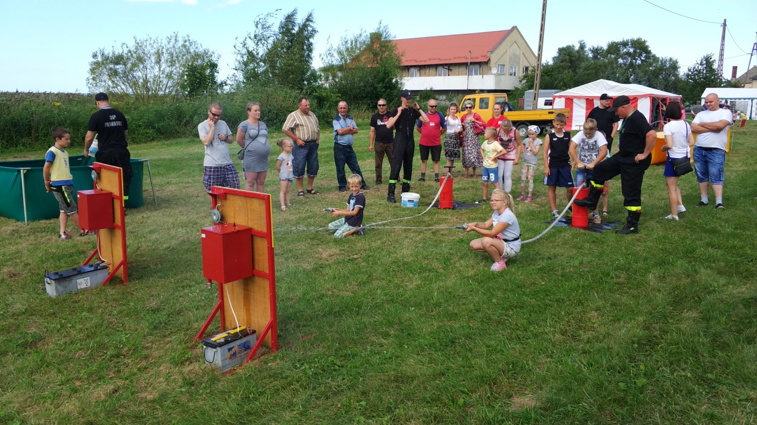

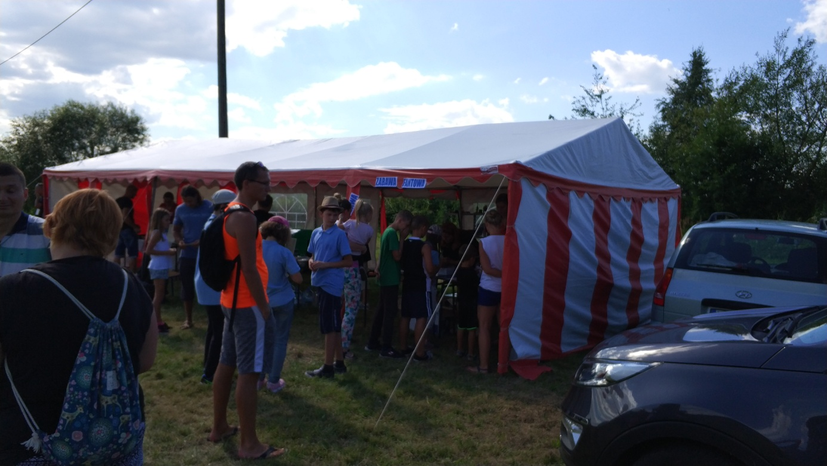

„Wesołe jest życie staruszka”

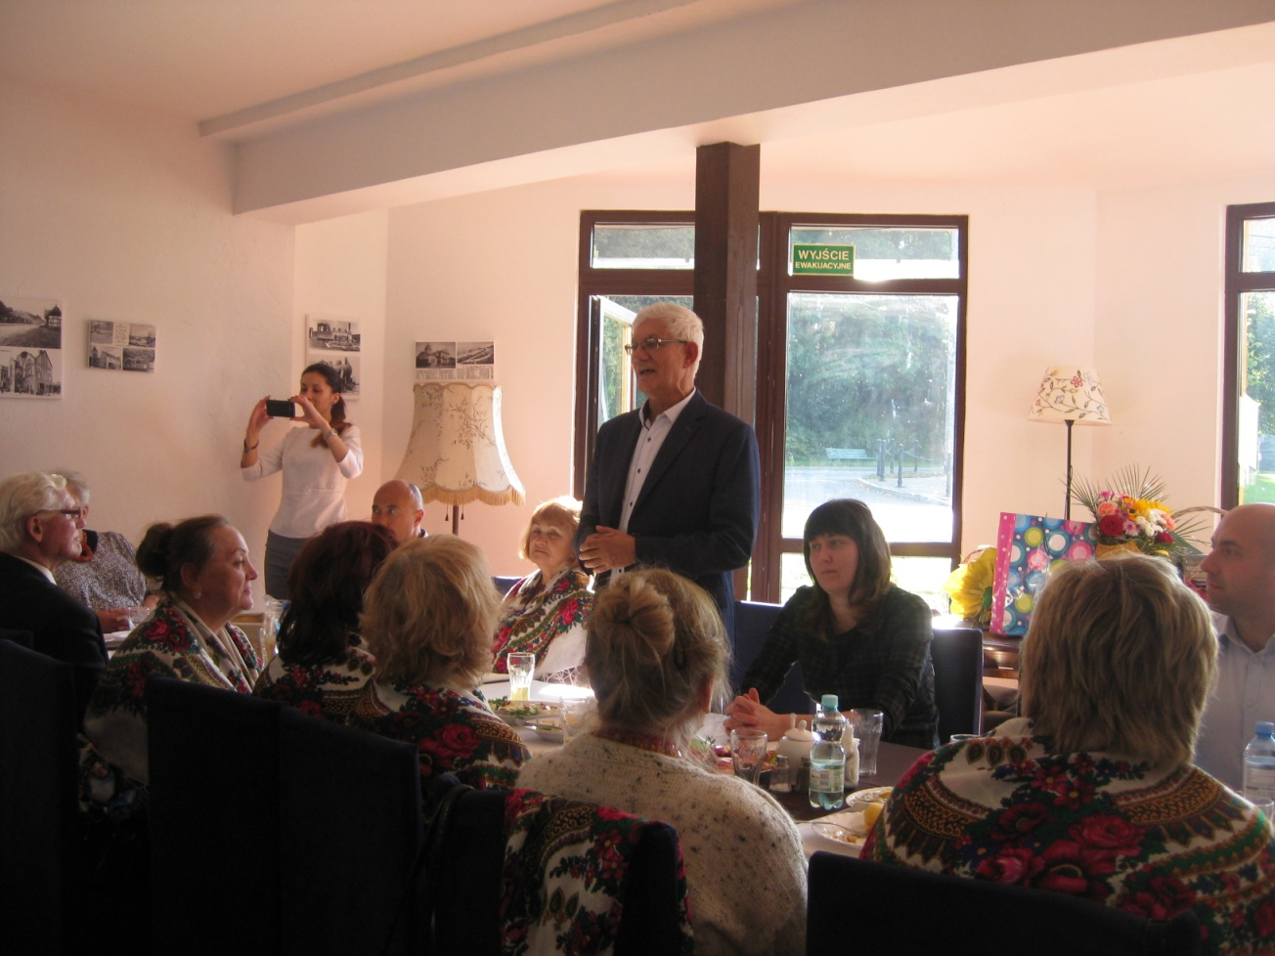

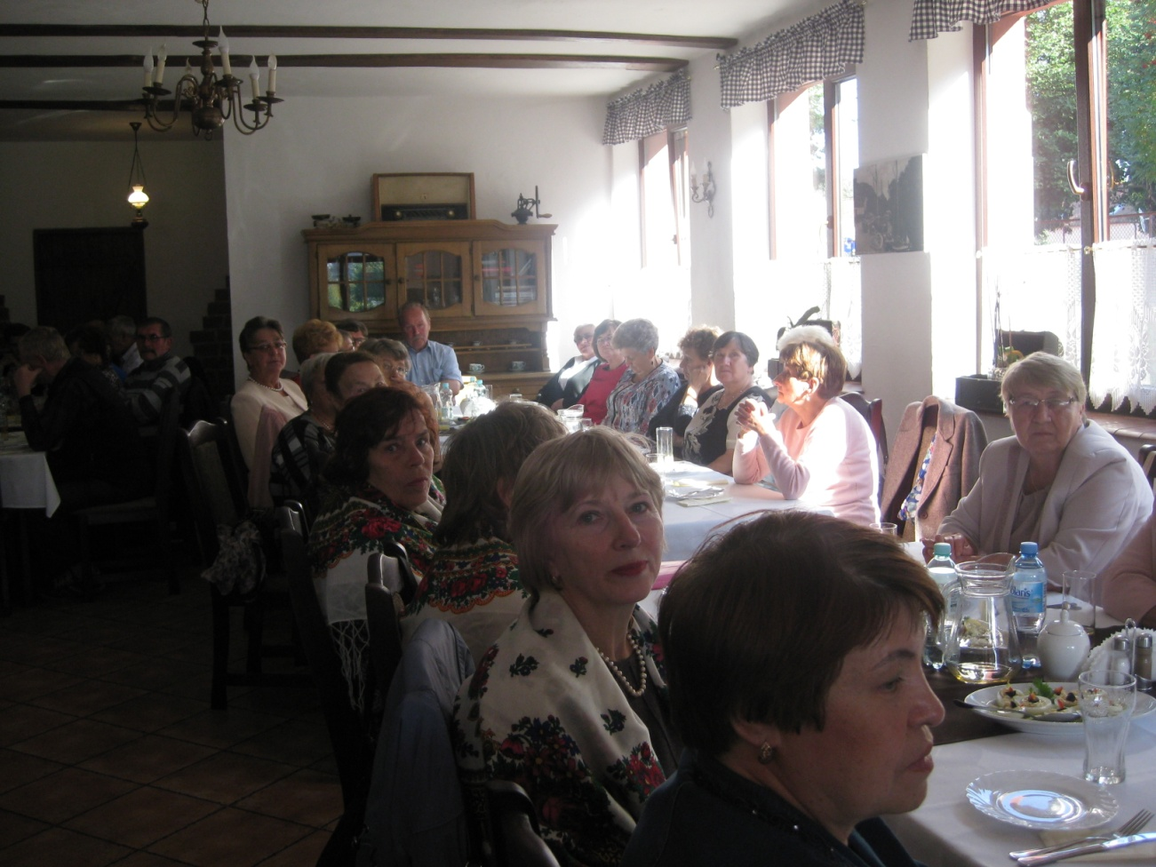

„Piękna nasza polska cała – część dalsza IV”

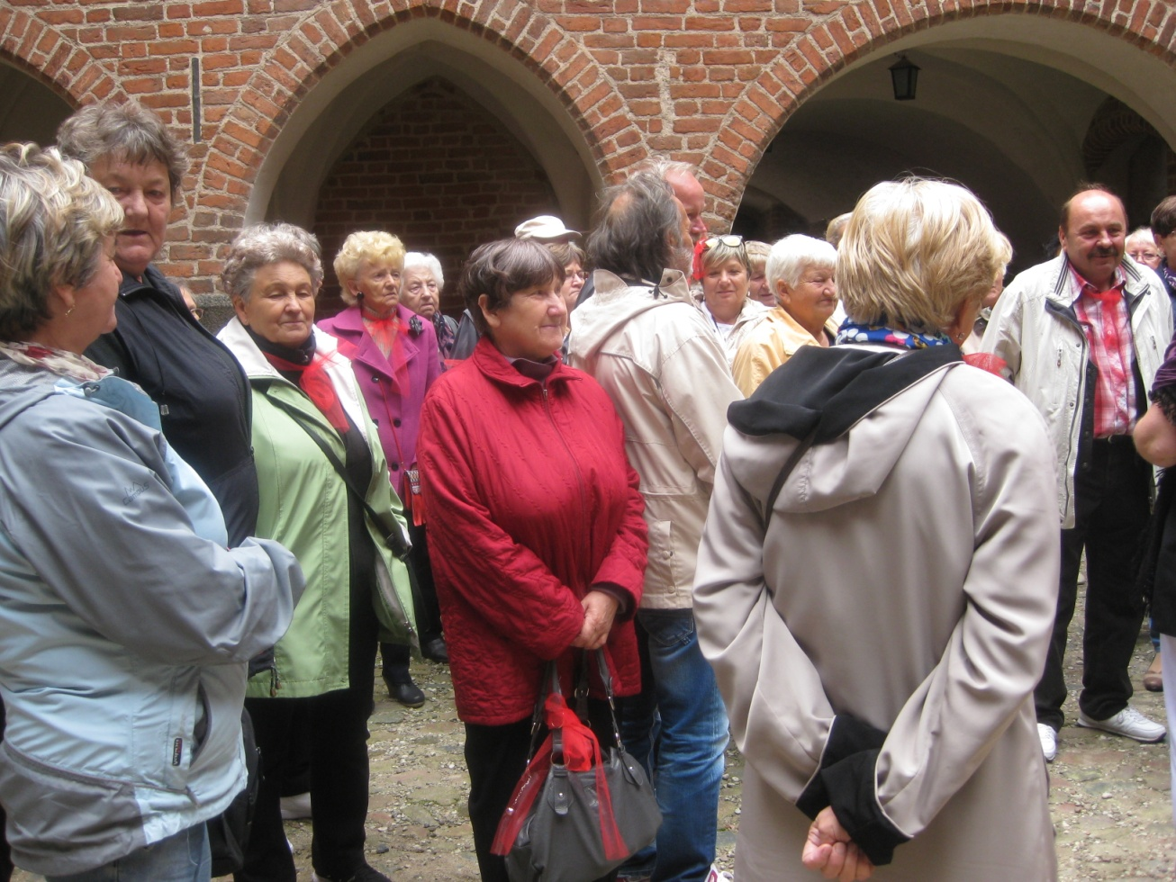

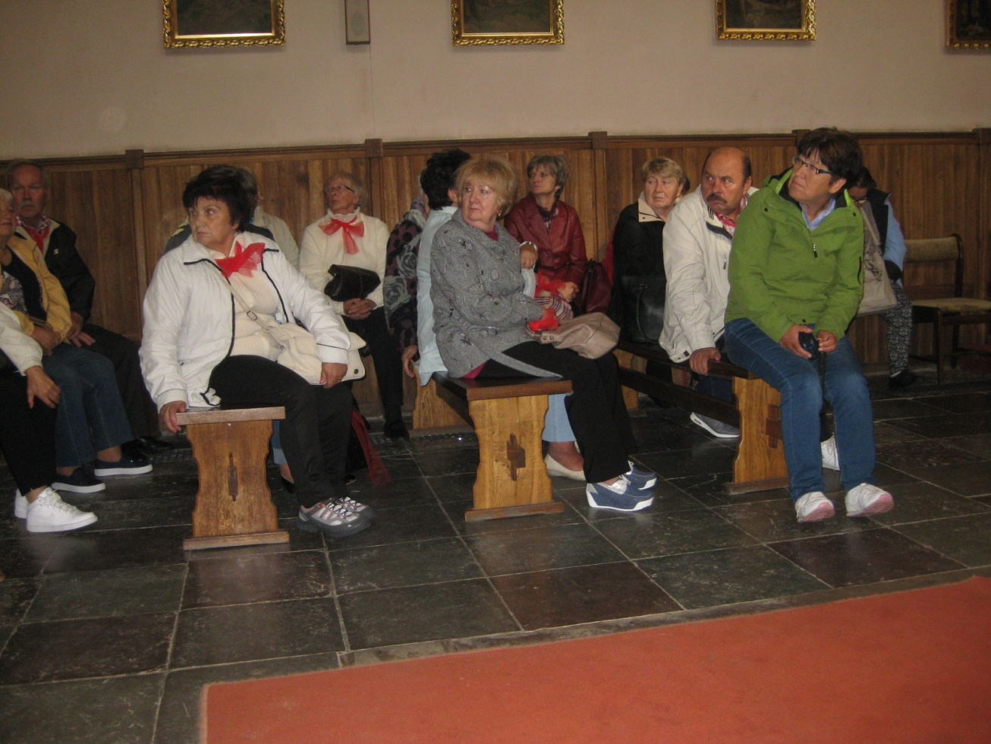
„Święto Rolnika-Dożynki Gminne”

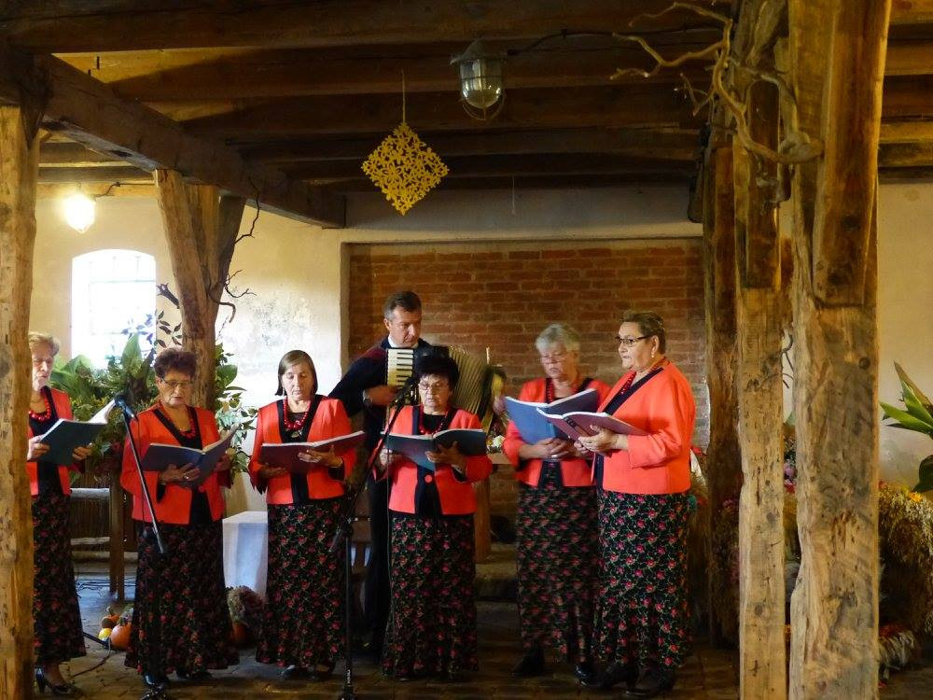

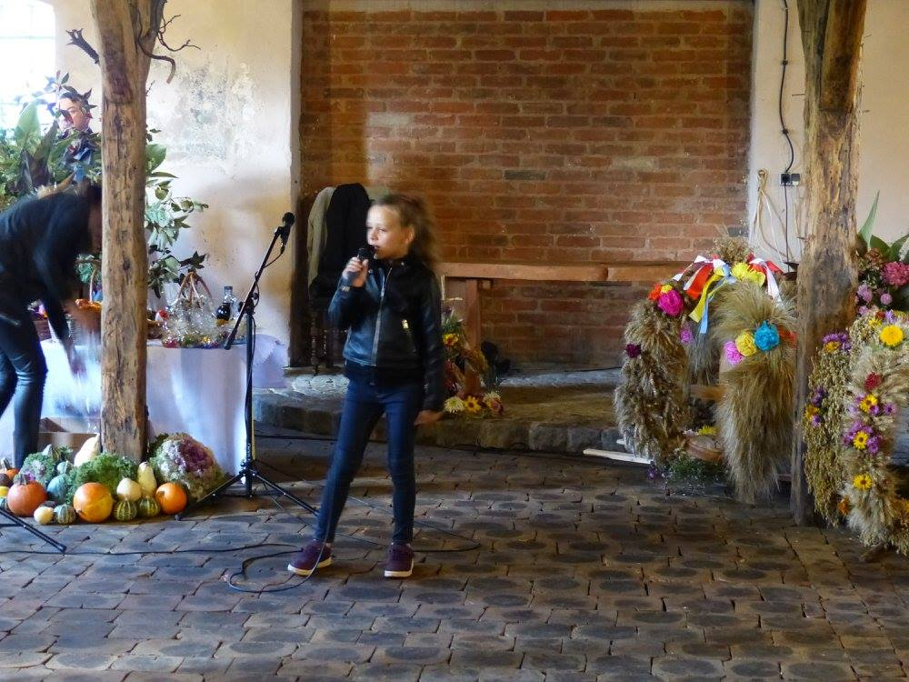

„Wakacje na sportowo”

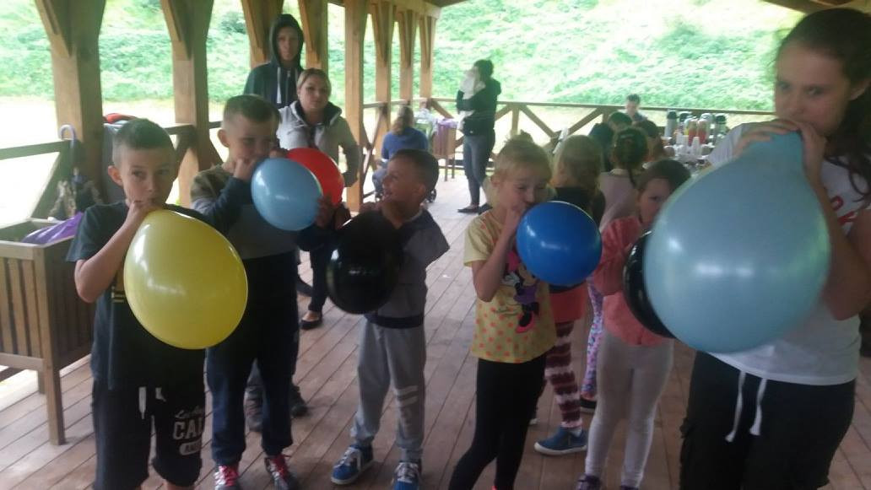

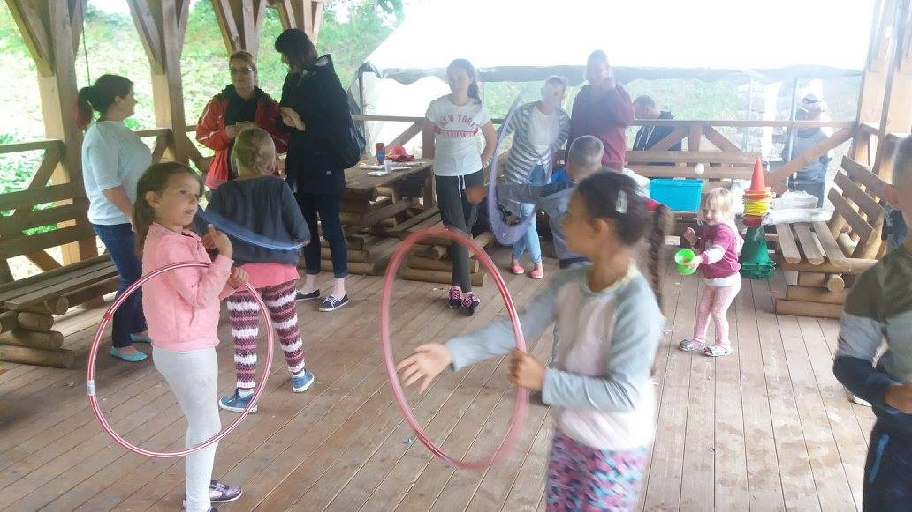

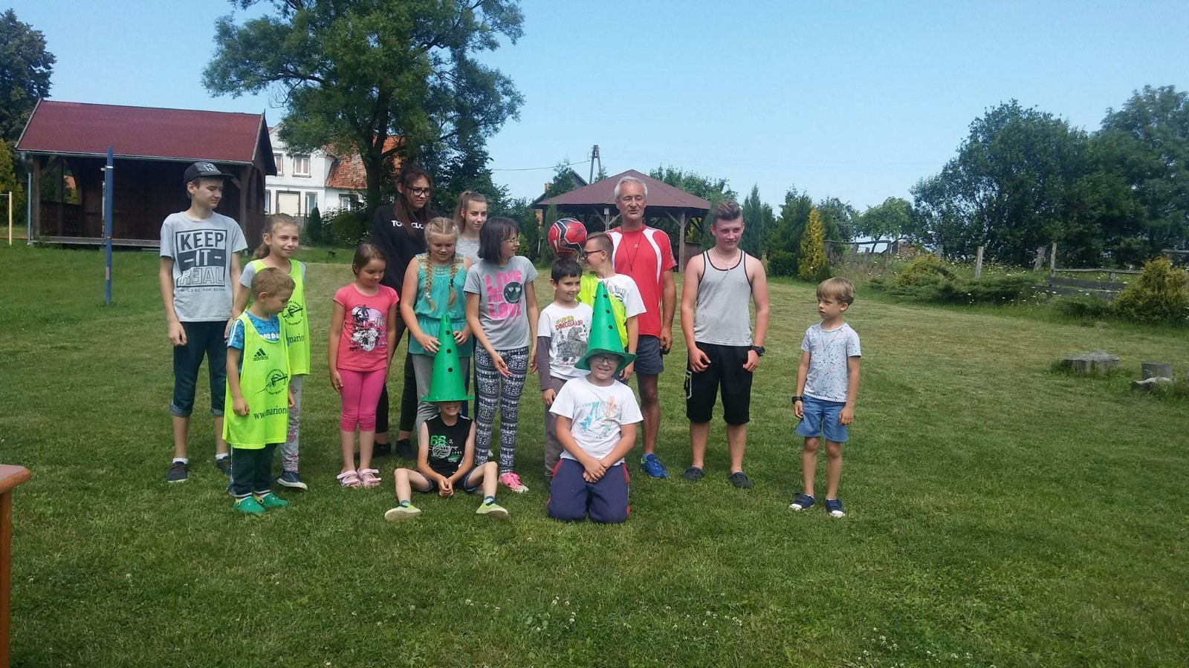

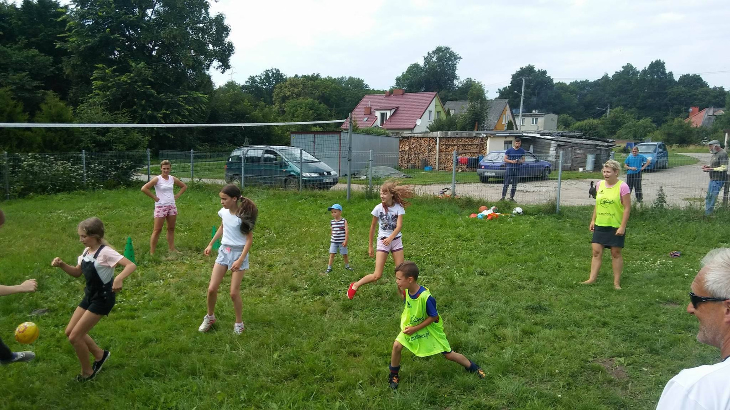

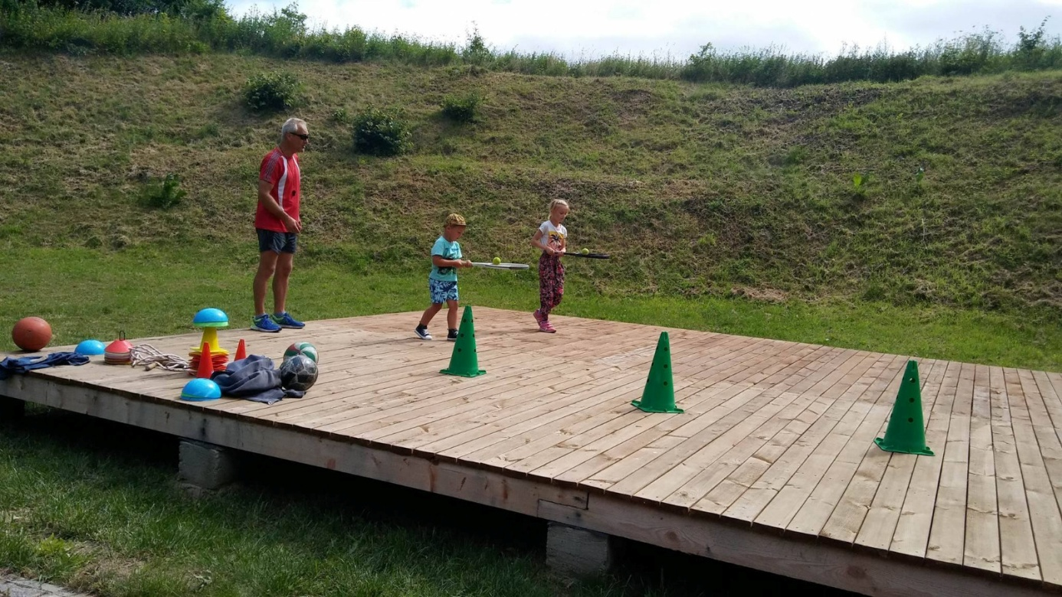

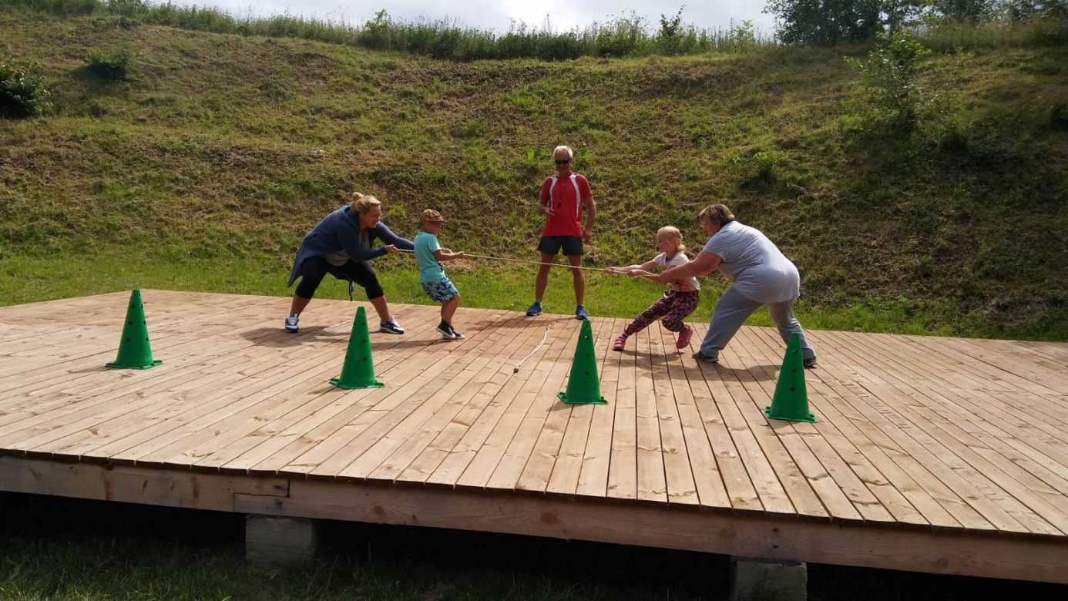

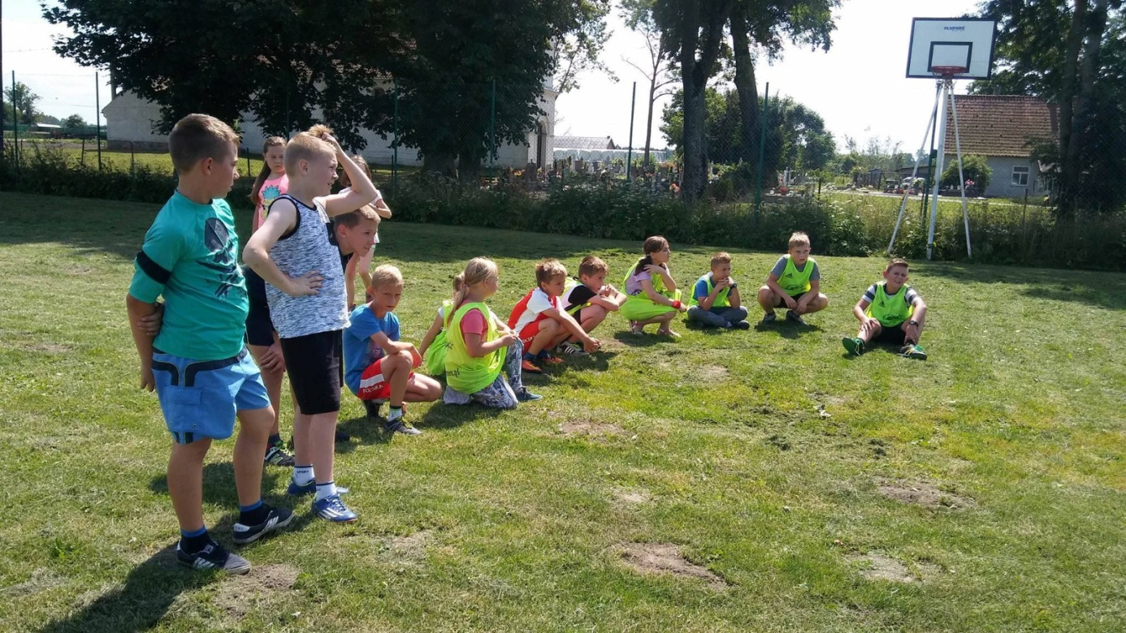

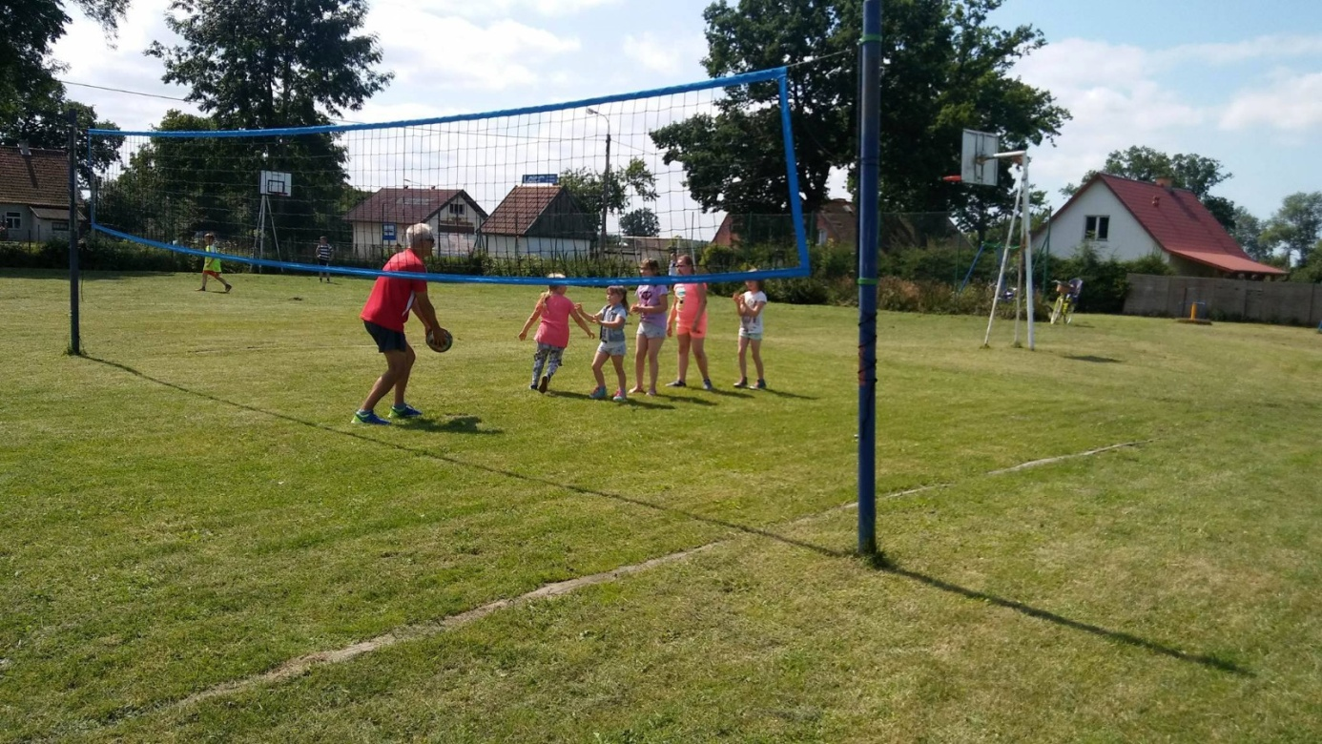

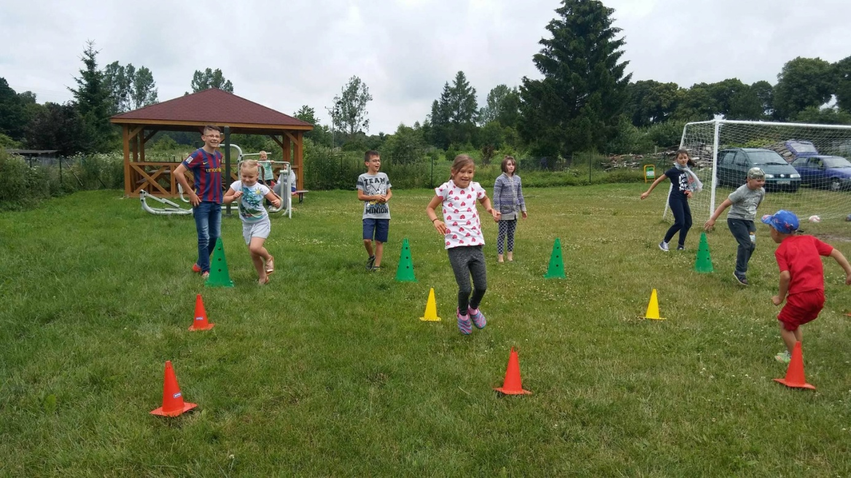

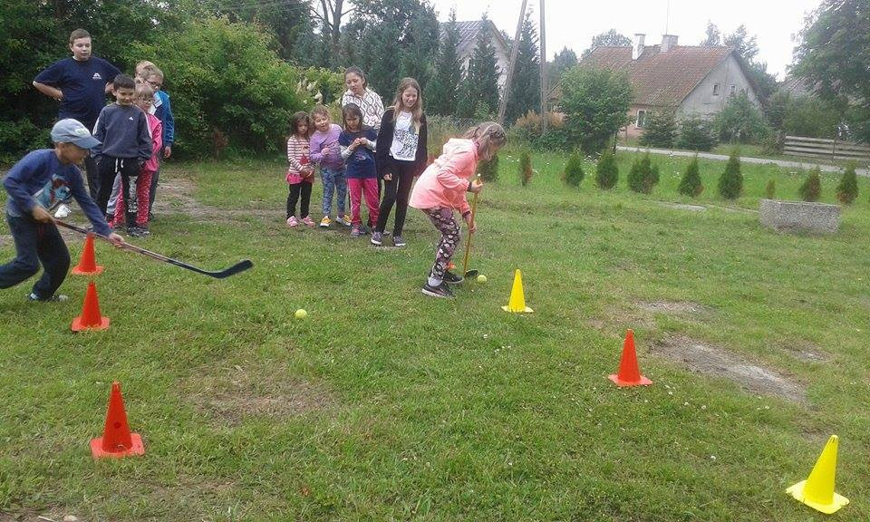

„Wakacje na sportowo – spotkanie z harcerzami”

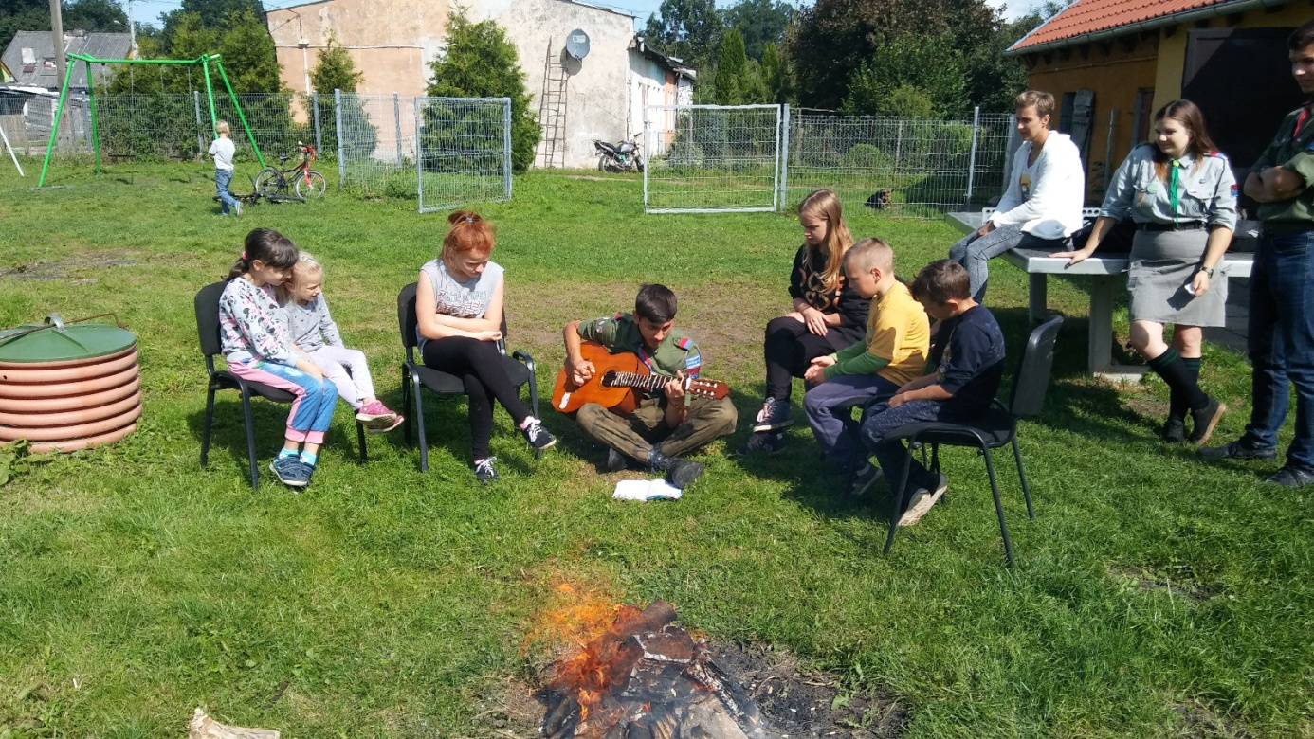

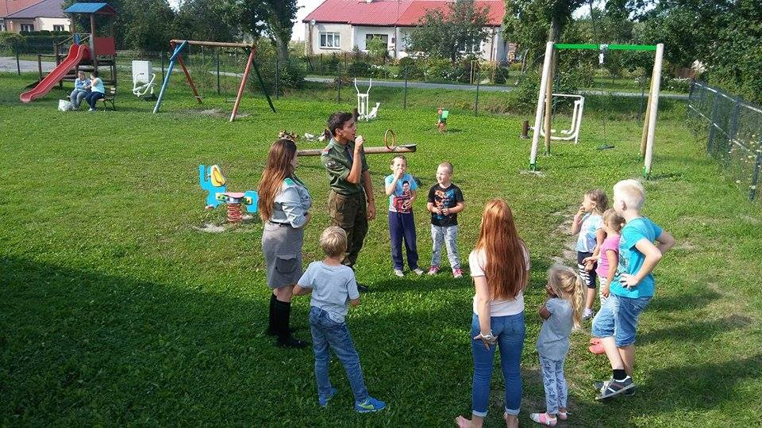

„Wakacje na sportowo – wyjazd do Gdyni”

